Кандидат в депутаты
Кореличского районного
Совета депутатов 29-го созыва
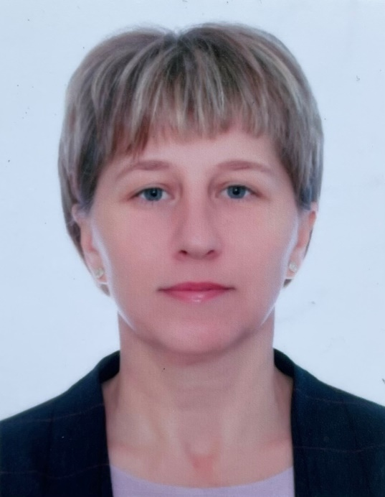
по Райцевскому
избирательному округу № 21

Мелешко
Наталья Александровна

Родилась 25 апреля 1975 года в п. Вертилишки Гродненского района Гродненской области. Образование высшее. В 2009 году окончила Гродненский государственный аграрный университет по специальности экономика и управление на предприятии.
Н.А.Мелешко трудовую деятельность начала в 1995 году рабочей республиканского унитарного предприятия «Ворончанский спиртзавод», позже работала лаборантом республиканского унитарного предприятия «Ворончанский спиртзавод». В 2002 - 2005 годах – бухгалтером, главным экономистом колхоза «Воронча». С 2005года по 2013 год – экономист сельскохозяйственного производственного кооператива «Свитязянка-2003».
В мае 2013 года назначена на должность главного экономиста сельскохозяйственного производственного кооператива «Свитязянка-2003».
Проживает в аг. Воронча Кореличского района, замужем, имеет двоих детей, беспартийная.

Убеждена, что при принятии решений на любом уровне в центре внимания должен быть человек! Белорусские семьи должны чувствовать позитивные перемены в своей жизни — в этом вижу главную цель своей работы! Крепкая семья — сильное государство! Отстаивая интересы граждан на разных уровнях, руководствуюсь принципом: помощь должна быть конкретной и результативной! Эта позиция позволит нам вместе решить ряд важных вопросов для жителей района.
Понимаю, что интересы избирателей могут быть различны. Но забота о детях и семье, развитие образования, охрана здоровья, социальная защита, повышение благосостояния и качества жизни — вопросы и проблемы, которые волнуют каждого.
Решая проблемы семей, решаем проблемы всех жителей округа. В случае избрания меня депутатом, используя все законные методы и формы деятельности, я буду стремиться через активную законодательную деятельность реализовывать следующие положения моей предвыборной программы:
— развитие сети учреждений образования и здравоохранения;
— строительство дошкольного учреждения;
— развитие образования с учетом задач социально-экономического развития государства;
— создание необходимых условий для удовлетворения запросов личности в образовании, потребностей общества и государства в формировании личности;
— подготовка и поддержка квалифицированных кадров;
— создание безопасных и приемлемых условий труда;
— государственная поддержка молодых семей;
— создание условий для развития малого и среднего бизнеса;
— повышение заработной платы квалифицированным специалистам, занятым в бюджетных отраслях экономики;
— усиление контроля за ценами на товары и услуги.
Уважаемые избиратели, пусть я не дойду до каждого из вас, но будьте твердо уверены в том, что вы всегда найдете поддержку и понимание с моей стороны.

